TEST : La respiration

Respirer c’est ____________ et _______________.
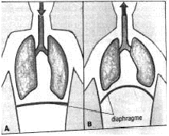
Inspirer = mettre de l’air ____________ le corps.
C’est le dessin ______.
Expirer = mettre de l’air _____________du corps.
C’est le dessin ______.

Quand tu INspires, le diaphragme ________________.
Quand tu EXpires, le diaphragme _________________.

Quel est le trajet de l'air dans notre corps ?
L'air = _____________________ + _______________________
L’air entre par la _____________ et le ____________.
Puis il va dans la _____________.
OXYGENE
GAZ CARBONIQUE
Puis, dans la _________________.
Et puis dans les ___________________.
Après, il va dans __________________________.
Puis il revient dans les _______________.
Et on expire : l’air a juste du _____ ___________________________ parce que le corps a utilisé tout l’___________________.

Bonus : Quand l’air bouge dans tout le corps : il voyage dans le _______________.

